Руководство по эксплуатации Паспорт
Компактный проветриватель
VAKIO OpenAir
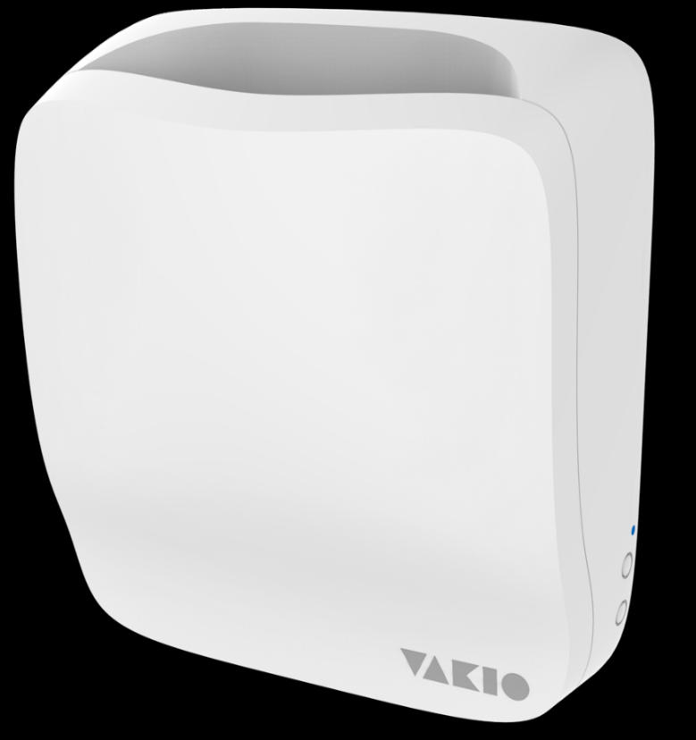

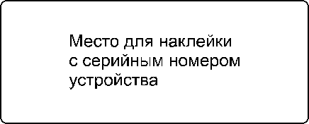
Уважаемый покупатель!
Поздравляем Вас с покупкой компактного проветривателя VAKIO OpenAir (далее прибор, проветриватель, устройство) от компании VAKIO. Руководство по эксплуатации содержит важную информацию по монтажу, эксплуатации и обслуживанию данного прибора.
Обращаем Ваше внимание, что основные причины выхода оборудования из строя – это монтаж с нарушением требований производителя, ошибки при эксплуатации и не своевременное обслуживание. Настоятельно рекомендуем прочесть руководство, так как оно поможет Вам в полной мере использовать все возможности Вашего прибора в течение многих лет.
В целях постоянного улучшения продукции производитель оставляет за собой право вносить изменения в конструкцию, комплектацию или технологию изготовления изделия, в том числе и в программное обеспечение без предварительного уведомления. Вносимые изменения не ухудшают потребительских свойств.

СОДЕРЖАНИЕ
Общие требования к безопасности 4
Назначение 5
Описание и принцип работы 5
Технические характеристики 6
Устройство 7
Комплект поставки клапана 8
Транспортировка и хранение 9
Монтаж 10
Общие указания 10
Бурение отверстия 11
Варианты монтажа решетки на вентиляционной трубе 12
Установка вентиляционной трубы (гильза) 13
Монтаж теплоизоляции в вентиляционный канал: 14
Монтаж пластины крепления прибора 15
Подключение прибора к скрытой проводке 15
Установка фильтра 17
Эксплуатация 18
Ручной режим 18
Smart режим 18
Экслуатация с помощью приложения Vakio Smart Control 19
Техническое обслуживание 20
Общие указания 20
Порядок технического обслуживания 20
Неисправности и методы их устранения 21
Функция сброса к заводским настройкам 21
Таблица возможных неисправностей 21
Габаритные размеры 21
Монтажные размеры 22
Утилизация 23
Гарантийные обязательства 23

Общие требования к безопасности
Перед эксплуатацией прибора необходимо внимательно ознакомится с настоящим руководством, составленным в целях Вашей безопасности и удобства.
- Все работы по монтажу и электрическому подключению прибора (скрытое подключение) должны выполняться только квалифицированными специалистами. Предварительно должно быть отключено электропитание.
- Не прикасайтесь к прибору влажными руками или во влажной одежде.
- Не тяните за сетевой кабель для отсоединения изделия из электророзетки. Используйте для этого вилку кабеля прибора.
- Обесточьте прибор перед проведением технического обслуживания.
- Не используйте прибор во взрывоопасных и агрессивных средах.
- Не следует перекрывать место выхода воздушного потока.
- Не вставляйте никакие предметы в место выхода воздушного потока т.к. они могут испортить работу заслонки или попасть между лопастями вентилятора. Это может привести к повреждению прибора, а Вы можете получить травму.
- Не рекомендуется эксплуатировать прибор без установленного фильтра очистки.
- Пользование прибором детьми возможно только под наблюдением и после инструктажа со стороны лиц, ответственных за их безопасность.
- Упаковочные материалы могут быть опасны для детей: держите упаковочные материалы (пластиковые мешки и т.д.) в недоступных для детей местах.

Назначение
Компактный проветриватель VAKIO OpenAir — это настенное устройство, с автоматической заслонкой, обеспечивающее принудительную подачу воздуха в помещение с улицы через отверстие в наружной стене. Благодаря применению прибора, отпадает необходимость проветривать помещение через открытые окна, что позволяет избавится от пыли, тополиного пуха, пыльцы растений, спор плесени, и сквозняков. Данный проветриватель предназначен для использования в жилых и служебных помещениях, таких как квартиры, гостиницы, общежития, офисные помещения и т. п. Прибор может использоваться как в холодных, так и в жарких климатических условиях.

Описание и принцип работы
Корпус прибора устанавливается на наружную стену внутри помещения в вентиляционный канал в стене.
При помощи вентилятора (принудительно) или за счет разницы давления (температуры) воздуха снаружи и внутри здания чистый воздух втягивается в помещение через проветриватель VAKIO OpenAir, вытесняя отработанные воздушные массы. Отработанный воздух устремляется через вытяжные каналы на улицу. Скорость воздушного потока настраивается с помощью кнопок [-] и [+], расположенных на правой стороне корпуса, либо с помощью пульта или мобильного приложения.
- Датчик измерения температуры установлен внутри корпуса прибора, вблизи вент. канала, соответственно при значительной разнице температуры воздуха между улицей и помещением показания могут отличаться относительно средней комнатной температуры (не является неисправностью). Для более точной работы рекомендуется совместное использование с VAKIO ATMOSPHERE.
Также при подключении монитора качества воздуха VAKIO ATMOSPHERE можно настроить автоматический режим, при котором заслонка открывается и закрывается в зависимости от установленных параметров температуры.
В канал в стене, перед прибором, устанавливается фильтр тонкой очистки (канальный пылевой фильтр Ø100 мм класс F6), не пропускающий в помещение мелкодисперсную пыль, пыльцу растений.
Аналоги используемых фильтров Вы можете найти на сайте vakio.ru, в разделе расходные материалы.

Технические характеристики
Страна изготовитель | Россия
Диапазон эксплуатационных температур, °С | -42…+50
Напряжение/частота электрического тока, В/Гц | 110-240/50-60
Потребляемая мощность, Вт | до 9
Производительность, м³/час | до 60
Уровень шума работы прибора, дБ | 23/28/30/34/35
Влагозащитное исполнение, IP | IP20
Класс электрозащиты | II класс
Внутренний диаметр канала трубы, мм | 125
Толщина стены, мм, с применением фильтра F6 | от 300
Поддерживаемые протоколы | Wi-fi 2.4 ГГц, MQTT
Работа с голосовыми помощниками | Яндекс.Алиса
Монтаж | Внутри помещения
Размеры прибора на стене (ШхВхГ), мм | 179х202х81
Размеры упаковки (ДхШхВ), мм | 460х220х175
Объем упаковки, м3 | 0,0177
Вес брутто, кг | 1.55
Вес нетто, кг | 1.25

Устройство
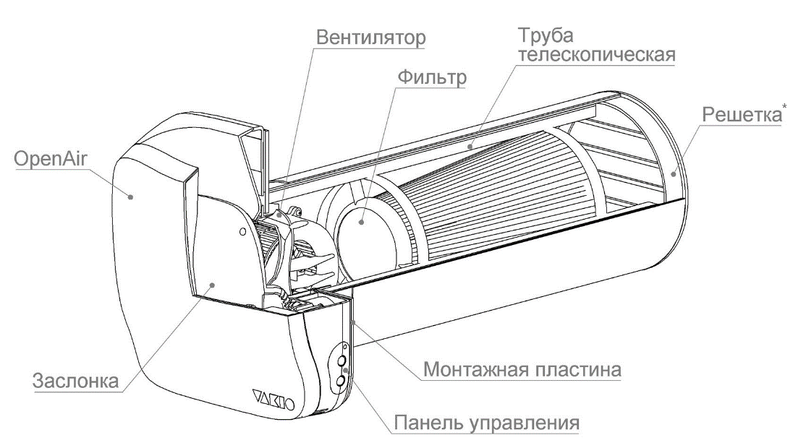
Рис. 1 Общий вид прибора. *Вариант с металлической решёткой.
Корпус изготавливается из пластика HIPS c тепло- и звукоизоляцией из эластичного пенополиуретана и изолона. Внутри корпуса прибора размещаются: вентилятор, плата управления, датчики температуры, Wi-Fi модуль. Патрубок из корпуса выведен горизонтально и оснащен уплотнителем из вспененного каучука для герметичного соединения.
На задней стенке корпуса предусмотрены магнитные крепления для удобства установки корпуса на монтажную пластину. Магнитное крепление обеспечивает удобный доступ для обслуживания (чистка элементов, замена фильтра и т.д.).
Для нагнетания воздуха применяются центробежный вентилятор с загнутыми назад лопатками.
На правой стороне корпуса расположена панель управления с кнопками [-], [+] и светодиодный индикатор режима работы.
Для соединения с электросетью прибор комплектуется кабелем питания.
Прибор оборудован Wi-Fi-модулем для удаленного управления с помощью мобильного телефона, а также для настройки автоматической работы на основании данных, полученных от датчика качества воздуха VAKIO ATMOSPHERE.

Комплект поставки клапана
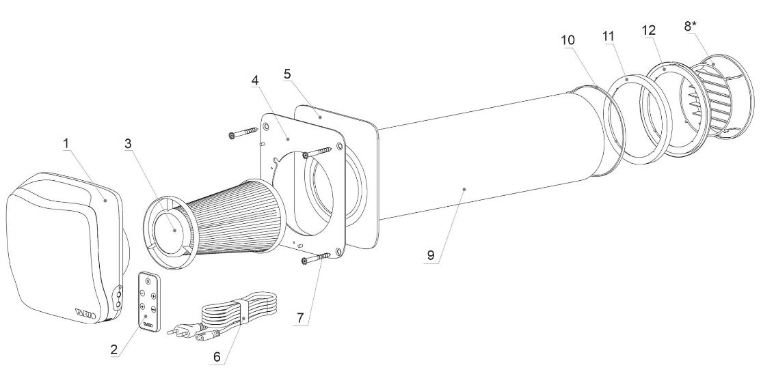
Рис. 2 Состав комплекта поставки. *Вариант с пластиковой решеткой.
 | Комплектация Minimal | Кол-во
1 | Прибор | 1
2 | Пульт ДУ | 1
3 | Фильтр (класс F6) | 1
4 | Монтажная пластина | 1
5 | Прокладка теплоизолирующая | 1
6 | Кабель питания 220В | 1
7 | Комплект крепежа | 1
 | Руководство по эксплуатации | 1
 | Основная комплектация (Не входит в комплектацию Minimal)
8 | Наружная решётка¹ | 1
9 | Теплоизоляция 110x9 | 1
10 | Кабельная стяжка | 1
11 | Кольцо решётки без бортика | 1
12 | Кольцо решётки с бортиком | 1
¹ В основную комплектацию входит наружная решётка из металла или пластика.
Декоративные кольца, входящие в основной комплект, используются при необходимости скрытия неровностей и дефектов края просверленного отверстия со стороны фасада здания, для придания завершенного внешнего вида.
Внимание! Пластиковая труба, устанавливаемая в вентиляционный канал диаметром 125 и пенофол (самоклеящаяся теплоизоляция наружной части трубы) в комплект поставки не входят. Предоставляется региональным дилером или монтажной организацией. Может быть предоставлена по отдельному заказу.

Транспортировка и хранение
Упаковка, используемая для прибора, разработана с учетом нормальных условий транспортировки и соответствует ГОСТ 23216-78. Прибор всегда следует транспортировать в оригинальной упаковке, поскольку в противном случае он может деформироваться или повредиться.
ВНИМАНИЕ! Не допускаются удары и другие действия, приводящие к повреждениям упаковки и содержимого. Не допускается попадание воды на упаковку и внутрь.
Транспортирование и хранение прибора должно соответствовать указаниям манипуляционных знаков на упаковке.
Непосредственно после получения устройства необходимо проверить состояние упаковки, а также комплектность поставки на основании сопроводительных документов. На все повреждения, возникшие вследствие неправильной транспортировки и складирования, гарантия не распространяется, по этим вопросам необходимо обращаться в транспортную компанию.
Прибор следует хранить в сухом, защищенном от пыли и влаги месте, при температуре от +5 °C до +40 °C и относительной влажности не выше 80%, в оригинальной упаковке, до момента его установки на окончательное место.

Монтаж

Общие указания
Монтаж прибора должен производиться квалифицированным персоналом компании, специализирующейся на алмазном бурении стен и монтаже аналогичных приточных-вытяжных устройств.
- Для эффективной и корректной работы устройства помещение должно быть оборудовано правильно работающей вытяжной вентиляцией.
- Установка прибора в помещениях вентиляционно-соединенных с каминами, котлами отопления с открытым горением, газовыми котлами и т.п. должна быть согласована со специалистом по данному оборудованию.
- Место сверления отверстия под прибор и технологических отверстий для бурильной установки должно быть свободно от сантехнических и электрических коммуникаций и, при необходимости, согласовано с организацией, эксплуатирующей здание.
- Нужно выбрать место для монтажа прибора так, чтобы радиаторы отопления, мебель и другие предметы не создавали помех для работы и обслуживания прибора.
- Предпочтительное место установки прибора в комнате - внешняя стена, в близи окна, на расстоянии 400...600 мм от потолка до верхней части устройства.
- Стена должна быть ровная, плоская, без дефектов или отклонений более 1 мм, что необходимо для плотного прилегания клапана к стене.
- Диаметр отверстия в стене здания, сообщающееся с улицей, равен 132 мм. Угол отверстия в сторону улицы должен составлять 3-5⁰ вниз, чтобы осадки не смогли попадать с улицы внутрь помещения.
- Для обеспечения безопасности требуется подключения установки к сети питания 220В через дифференциальный автоматический выключатель с током утечки 30мА или УЗО, полюса и имеющий изоляционное расстояние между контактами не менее 3 мм.

Бурение отверстия
Разметьте центр вентиляционного канала, при этом расстояние до препятствия, мешающего установке клапана (такие как батарея, окно, стена и т.п.) должно составлять от 400 мм сверху и по 150 мм снизу и по бокам от центра канала.
Просверлите отверстие коронкой Ø132, обеспечив уклон канала 3-5 градуса в сторону улицы для стока конденсата.
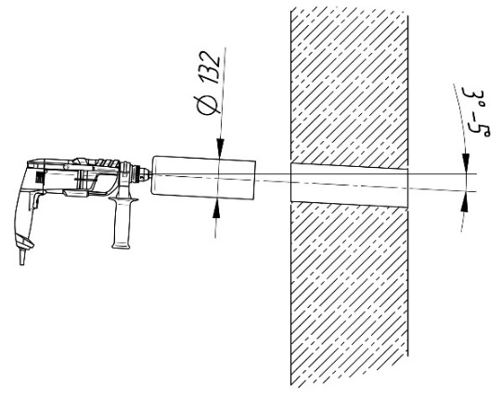
Рис. 3 Бурение отверстия

Варианты монтажа решетки на вентиляционной трубе
Вариант №3
Монтаж металлической решетки только в пластиковый вент. канал ⌀125 мм
Установите решетку в пластиковый вент. канал и зафиксируйте её с помощью двух саморезов.
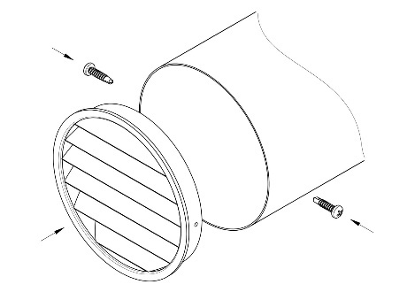
Поместите теплоизоляцию в пластиковый вент. канал с решеткой.
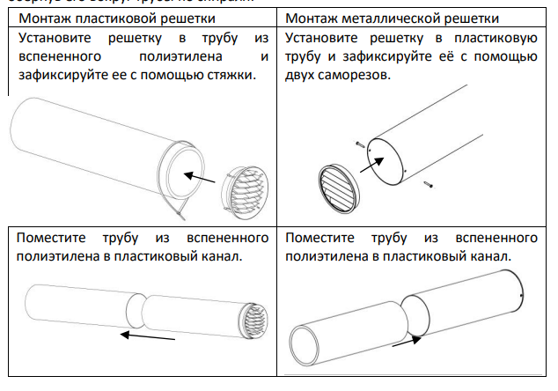
Вариант №2
Монтаж пластиковой решетки с фланцем 107 мм в вент. канал с теплоизоляцией
Установите решетку в трубу из теплоизоляции и зафиксируйте ее стяжкой.
Поместите трубу из теплоизоляции в канал.
Вариант №1
Снаружи здания
Монтаж пластиковой решетки с фланцем 100 мм в вент. канал с теплоизоляцией
Нанесите герметик (для наружных работ) или жидкие гвозди на фланец и по внешнему контуру решетки на всю прилегающую плоскость:
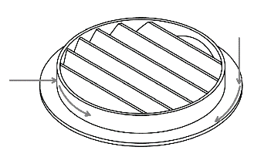
Поместите решетку в канал с теплоизоляцией со стороны улицы и плотно прижмите на пару минут.
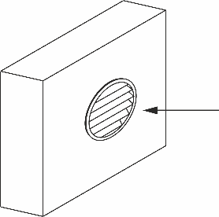

Установка вентиляционной трубы (гильза)
Подготовьте пластиковую трубу внутренним диаметром 125 мм, толщиной стенки 1мм и длиной равной глубине подготовленного отверстия (пластиковая труба Ø125 приобретается отдельно).
Существует два варианта плотной фиксации гильзы в отверстии:
- Рекомендуемый. Подготовленную гильзу обернуть самоклеящимся пенофолом толщиной 3-5мм. Данным способом обеспечивается лучшая тепло и шумоизоляция, а также герметизация.
- Нанести на гильзу герметик (см. рис. 4)
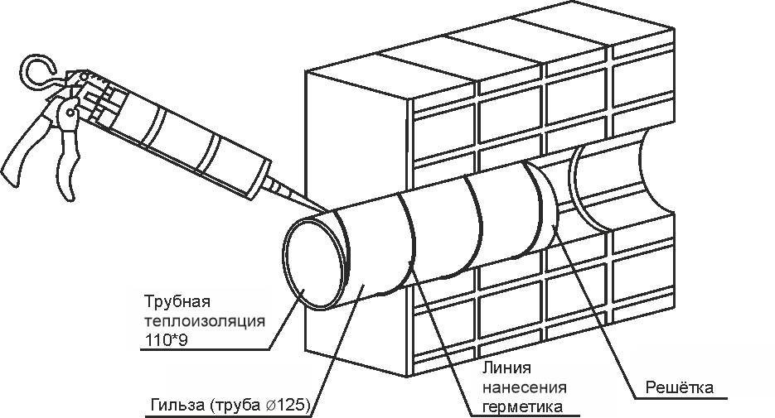
Рис. 4 Вариант установки гильзы с нанесением герметика
Далее подготовленную гильзу установите в отверстие вращательными движениями. Убедитесь, что вентиляционная решётка расположена в один уровень с внешней стороной дома ламелями, направленными вниз. Проведите герметизацию наружной поверхности трубы канала с помощью монтажной пены или силиконового герметика (см. рис. 5).
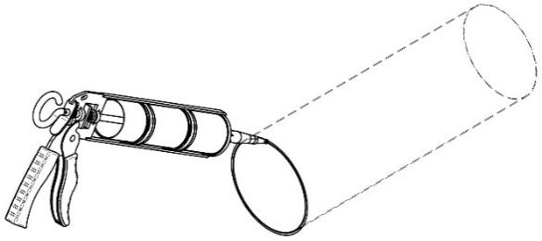
Рис. 5 Герметизация трубы канала

Монтаж теплоизоляции в вентиляционный канал:
- Свернуть заготовку теплоизоляции и вставить в канал*
*Если в комплекте решетка «Вариант 2», то сначала закрепить решетку (см. варианты монтажа решетки стр. 11) и затем установить теплоизоляцию с решеткой в канал.
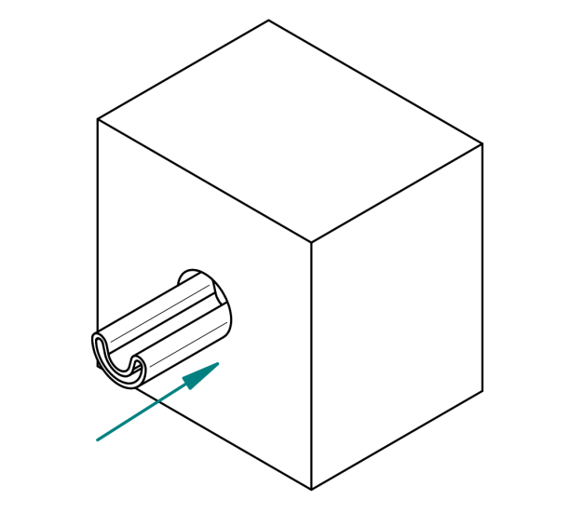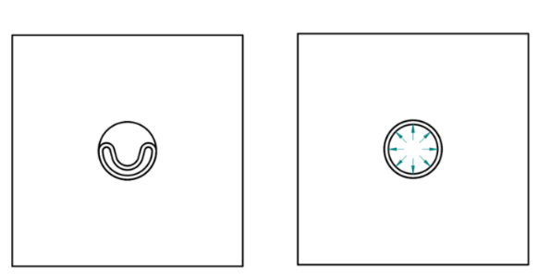
Рис. 6 Установка теплоизоляции в канал трубы
- Расправить изнутри теплоизоляцию в канале, лишнее отрезать вровень со стеной (допускается оставить небольшой выступ теплоизоляции для более плотного прилегания к клапану).
Если расправить теплоизоляцию в канале проблематично, то можно уменьшить диаметр: разрезать теплоизоляцию вдоль (срезать полоску шириной не более 1 см, после чего необходимо примерить по месту). Устанавливать в вент. канал теплоизоляцию надрезом вверх.
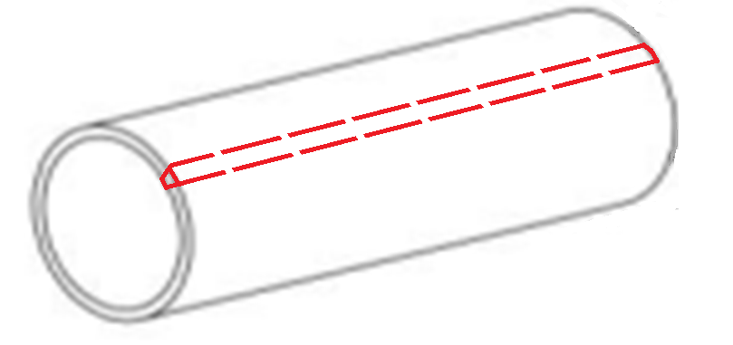
Рис. 7 Подрезка теплоизоляции
Монтаж гильзы, теплоизоляции и последующая окончательная установка прибора должны быть выполнены качественно и герметично, чтобы исключить попадание воздуха в помещение мимо вентиляционной трубы и прибора.

Монтаж пластины крепления прибора
- Совместив монтажную пластину с отверстием 132 мм и выровняв ее по уровню, разметьте места отверстий под дюбель-гвозди.
- Просверлите отверстия диаметром 6 мм согласно разметке
- Установите 4 дюбеля в просверленные отверстия.
- Совместив монтажную пластину и теплоизолирующую прокладку, прикрутите монтажную пластину к стене на дюбель-гвозди.

Подключение прибора к скрытой проводке
- Отключите электричество!!! Проверьте наличие дифференциального автоматического выключателя с током утечки 30мА на линии питания 220В, которая предназначена для подключения компактного проветривателя VAKIO OpenAir.
- Рекомендованное расположение вывода скрытого кабеля 220В в верхней части канала, Длина вывода 100-120 мм.
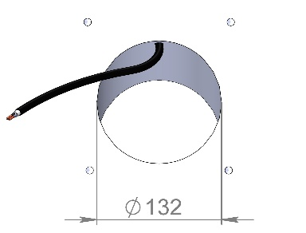
- Отрежьте часть кабеля с линейным разъемом IEC-320-C7 (восьмерка) длиной около 150-170 мм и зачистите его концы.
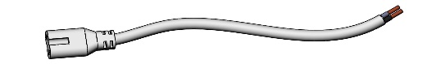
- Соедините вывод скрытого кабеля с отрезком ранее подготовленного кабеля при помощи гильз соединительных ГСИ 1,5 КВТ. Для герметичности усадите на соединения клеевую термоусадку длиной не менее 50 мм в два слоя. Верхняя трубка термоусадки должна быть больше нижней.
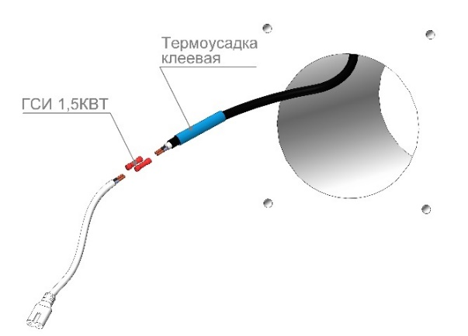
- Расположите кабель с муфтой в канале между теплоизоляцией и стеной.
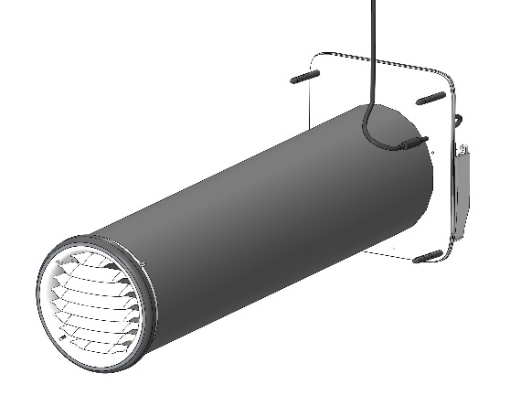
- Отсоедините блок питания от корпуса, открутив винты.
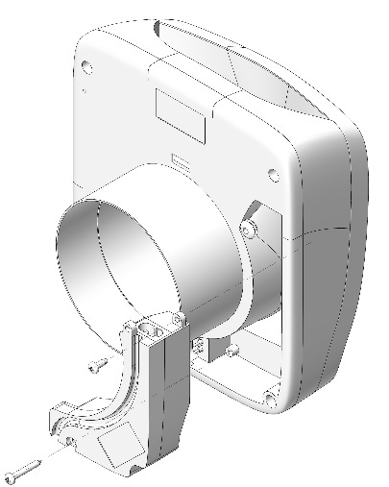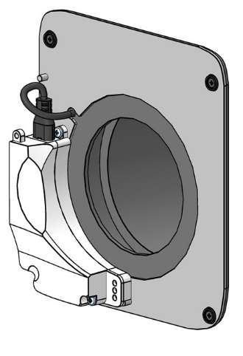
- Присоедините блок питания к монтажной пластине винтами М3х8 и М3х22, см. рис 5
- Наденьте на кабель силиконовое кольцо и вставьте его в отверстие на монтажной пластине, соедините разъем с блоком питания
- Совместив монтажную пластину и теплоизолирующую прокладку, прикрутите монтажную пластину к стене.
- Внутри прибора установлены магниты, поэтому для крепления прибора к монтажной пластине достаточно приложить его к поверхности монтажной пластины.
- Убедитесь, что устройство плотно прилегает к стене.
- Включите электричество
- Убедитесь в работоспособности устройства и отсутствии лишних шумов, последовательно включив его с нулевой до пятой скорости при помощи кнопки [+], после чего повторите процедуру в обратной последовательности, нажимая кнопку [-].
- Монтаж устройства завершен.
Демонтаж прибора осуществляется в обратном порядке.

Установка фильтра
- Установите фильтр в канал, как показано на рис. 1 стр. 7.
Внимание! Перед установкой нового фильтра убедитесь в том, что все упаковочные материалы (защитная полиэтиленовая пленка) с него удалены.

Эксплуатация
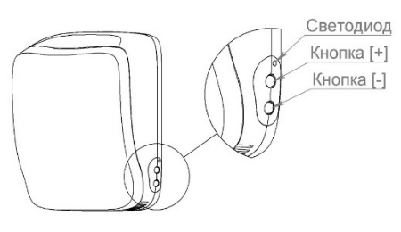
- Подключите прибор к электросети 220 В.
- Выберите режим работы.
На приборе переключение режимов производится долгим нажатием кнопки [+]
На пульте - кнопками [→] и [SMART]

Ручной режим
При ручном режиме кнопки [+] и [-] регулируют скорость вентилятора от 0 до 5. При нулевой скорости – вентилятор выключен, но заслонка открыта.
• Зеленый цвет светодиода - ручной режим
• Синий цвет светодиода - SMART режим
• Красный цвет светодиода – прибор выключен
Светодиод горит 20 сек, затем отключается

Smart режим
В Smart режиме работа прибора задается настройкой температуры в мобильном приложении Vakio Smart Control.
По умолчанию целевая температура внутреннего датчика температуры прибора 20˚С.
Также существует возможность подключить анализатор воздуха VAKIO Atmosphere, или иной внешний датчик и настроить работу прибора в зависимости от содержания углекислого газа (либо температуры) в помещении.
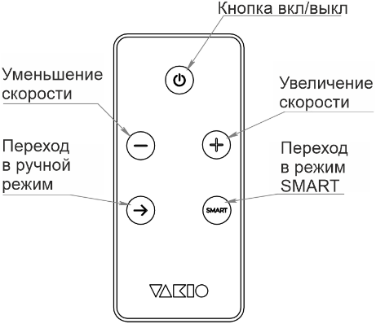
Выключение прибора.
На приборе выключение осуществляется долгим нажатием кнопки [-]
На пульте - кнопкой вкл/выкл
В выключенном состоянии заслонка прибора закрыта.
Для защиты электронных компонентов при слишком низких температурах, в приборе предусмотрен защитный механизм отключения, при котором заслонка прибора закрывается и прибор отключается до увеличения температуры внутри устройства.

Эксплуатация с помощью приложения Vakio Smart Control

Для начала работы необходимо установить приложение Vakio Smart Control Приложение доступно в AppStore, Google Play и AppGallery.
Для подключения установки откройте приложение и зарегистрируйте свой аккаунт. Нажмите на иконку "+" выберите автоклапан Openair. Введите данные Wi-Fi сети, через которую будет осуществляться управление установкой, дождитесь подключения, задайте свое название установкой, выберите комнату или группу и нажмите "Готово". Обратите внимание: используемая Wi-Fi сеть должна быть 2.4 ГГц.
Если все прошло успешно, приточная установка появится в списке во вкладке "Устройства".
Также данной установкой можно управлять с помощью голосового помощника «Яндекс Алиса». Для этого в приложении «Яндекс» в разделе «Умный дом» добавьте Устройство умного дома, выбрав из списка производителя VAKIO и привяжите свой аккаунт VAKIO к Яндексу.
Приложение доступно для скачивания на Google Play и AppStore и AppGallery.
Перед подключением прибора к мобильному устройству необходимо убедиться, что прибор подключен к электросети и находится в зоне действия беспроводной сети Wi-Fi.

Управление устройствами VAKIO c помощью голосового помощника «Яндекс Алиса».
Добавьте в приложение «Яндекс» Умное устройство VAKIO и управляйте скоростью, температурой приточного воздуха и создавайте свои сценарии.

Техническое обслуживание

Общие указания
Внимание! Прибор должен быть отключен от электросети перед началом обслуживания.
В целях сохранения эффективности работы устройства необходимо периодически очищать его внутренние элементы от пыли и производить замену фильтра.
Периодичность этих мероприятий зависит от степени запыленности местности, расположенность вблизи автомобильных дорог, этажа, интенсивности использования устройства.
Очистку прибора следует проводить не реже 1 раза год.
Срок эксплуатации фильтра до замены 6 месяцев.
Рекомендуется проводить визуальный контроль за состоянием фильтра. При его засорении наблюдается снижение производительности клапана.

Порядок технического обслуживания
- Снимите прибор с монтажной пластины аккуратно потянув на себя.
- Извлеките фильтрующий элемент.
- С помощью мягкой щётки и безворсовой тряпки очистите доступные части устройства. Наружные поверхности допускается очищать влажной ветошью с применением неагрессивных моющих средств. При очистке следует быть аккуратным. Не следует прилагать больших усилий.
- Снимите упаковочную пленку с нового фильтра.
- Установите новый фильтрующий элемент.
- Установите прибор обратно на монтажную пластину, для этого поместите патрубок устройства в вентиляционный канал и совместите ответную часть под блок питания на корпусе устройства с блоком питания на монтажной пластине. В конце установки произойдет примагничивание корпуса к монтажной пластине.
Поздравляем, обслуживание Вашего проветривателя VAKIO OpenAir завершено.

Неисправности и методы их устранения

Функция сброса к заводским настройкам
В течении 5-ти минут после включения прибора необходимо зажать кнопки 1 и 2 на 2 секунды до появления индикации светодиода.

Таблица возможных неисправностей
Внешний признак | Причина | Метод устранения
Прибор не включается. Индикаторы не светятся. | Отсутствует напряжение питания. | Проверьте наличие напряжения в сети.
Производительность прибора упала. | Загрязнен фильтр. | Проверьте, замените или очистите фильтр.
Если самостоятельно не удалось устранить возникшие неисправности или появились вопросы по работе устройства Вы можете обратится в уполномоченную монтажно-сервисную службу.

Габаритные размеры
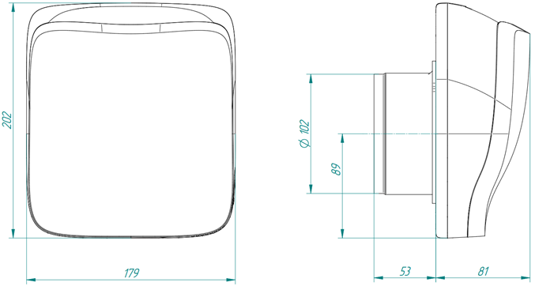

Монтажные размеры
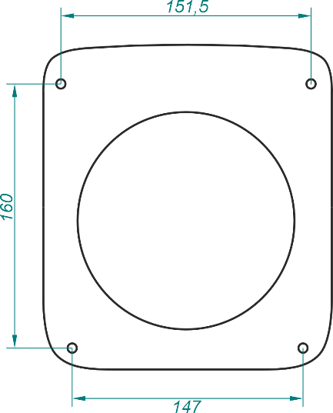

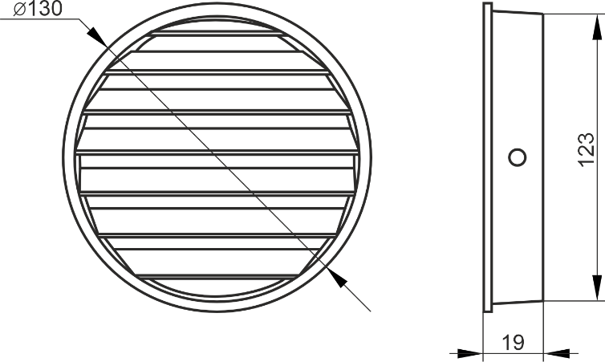

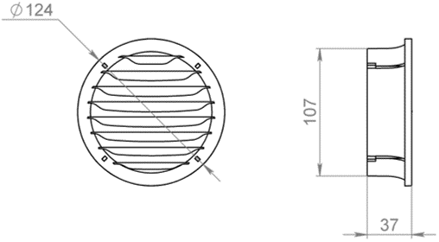

Утилизация
По истечении срока службы устройство должно подвергаться утилизации в соответствии с нормами Вашего региона, правилами и способами, действующими в месте утилизации. Это поможет избежать возможных негативных последствий на окружающую среду и здоровье человека, а также будет способствовать повторному использованию компонентов изделия. Информацию о том, где и как можно утилизировать устройства из комплекта поставки вентиляционного настенного клапана можно получить от местных органов власти.
  Коробка |   Сопроводительная документация |   Упаковочный пакет |   Прибор, пульт

Гарантийные обязательства
Уважаемый покупатель!
ООО «Вакио» гарантирует высокое качество и безупречное функционирование приобретенного Вами оборудования при соблюдении правил его эксплуатации.
Компактный проветриватель VAKIO OpenAir соответствует техническим условиям ТУ 4863-010-23551518-2016 и признан годным для эксплуатации.
На прибор предоставляется гарантия - 12 (двенадцать) месяцев со дня его продажи.
Срок эксплуатации 5 лет.
Техническое обслуживание осуществляется по отдельным договорам. По вопросам заключения договоров на обслуживание, проведение гарантийного и послегарантийного ремонта обращайтесь в
____________________________________________________________

Условия гарантии:
Гарантия включает в себя выполнение ремонтных работ и замену неисправных частей.
Гарантия не включает - периодическое обслуживание.
Не подлежат гарантийному ремонту изделия с дефектами, неисправностями или вышедшие из строя в результате:
- несоблюдения правил транспортировки, условий хранения и неправильного монтажа;
- несоблюдения условий эксплуатации;
- механических повреждений, в т.ч. вызванных неосторожными действиями владельца, сторонних лиц или домашних животных;
- попадания внутрь установки посторонних предметов, агрессивных жидкостей, насекомых, животных (птиц) т.д;
- ремонта или внесения конструктивных изменений неуполномоченными лицами;
- внесения изменений в программное обеспечение или его замены;
- наступления форс-мажорных обстоятельств (пожар, наводнение, землетрясение и др.), а также других причин, находящихся вне контроля продавца и изготовителя;
Наименование изделия: Компактный проветриватель VAKIO OpenAir
Номер изделия ____________________________________
Дата продажи « ____ » ___________________ 20___ г.
Подпись продавца:
_____________________ ______________ /___________________ /
Должность | Подпись | Расшифровка подписи

С условиями гарантии ознакомлен: ______________ /_______________ /
Подпись покупателя Расшифровка подписи
Штамп фирмы-продавца
Офис: тел./факс: E-mail:

Версия документа от 26.06.2025

